2024世界智能产业博览会注册报名流程
- 注册报名步骤

- 扫描右边二维码或点击下面链接进入2024
世界智能产业博览会注册报名系统：
手机端：https://guest.wicongress.org.cn/h5/
电脑端：https://guest.wicongress.org.cn/pc/
2.根据您的参会身份请选择“嘉宾报名”。点击“新用户注册”，填写手机号，输入验证码，设置密码并勾选注册协议。
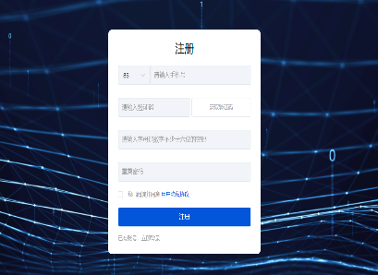
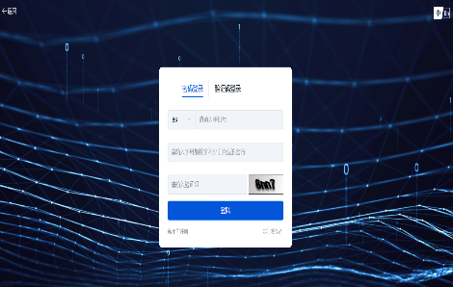
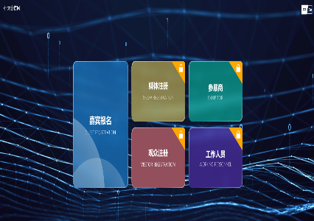

3.系统自动跳转到填写邀请码界面，填写2024世界智能产业博览会授权邀请码： J71C559E64 ，填写个人信息并上传证件照。
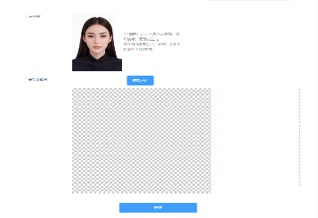
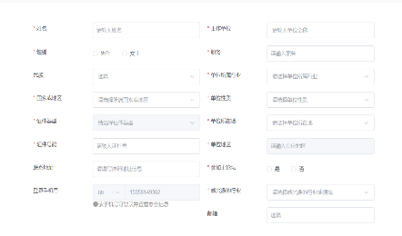
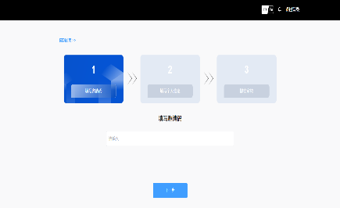

4.填报完成，等待审核。
- 截止日期
拟定 2024年6月中下旬截止注册报名。
- 温馨提示
了解更多大会信息，请关注大会官网https://www.wicongress.org.cn
热线电话：+86(0)22-83608031； 联系人：+86(0)18322384905

